Федеральное агентство связи

Сибирский государственный университет телекоммуникаций и
информатики

Кафедра прикладной математики и кибернетики

Отчёт по лабораторной работе №4

Выполнил: студент группы ИП–811 Адов А.С.

Проверил: Малков Е.А.

Новосибирск 2020

Цель: знакомство с созданием процессов с помощью POSIX API в Linux и Windows.
Упражнение: Протестируйте различные варианты программ, рассмотренных на Лекции 4.
Задание: Разработайте оболочку для выполнения (некоторых) команд командной строки Windows, используя в качестве синонимов названия команд GNU/bash.

example_1.c
#include <stdio.h>
#include <process.h>

void main(int argc, char* argv[])
{
if(argc<2)
{
return;
}
if(_execvp(argv[1], argv)== -1)
{
perror("execvp call : ");
}
/*
>lab4 calc
>lab4b «cmd» «/c» dir
*/
printf("\nProcess was not created.");
exit(0);
}

example_2.c

#include <stdio.h>
#include <process.h>

void main()
{
char* argv[] = {"cmd", "/C", "dir", NULL};
_execvp(argv[0],argv);
printf( "\nProcess was not created." );
exit(0);
}

example_3.c

#include <stdio.h>
#include <process.h>

void main()
{
char* argv[]={ "notepad", NULL };
//_spawnvp(_P_OVERLAY, argv[0],argv);
_spawnvp(_P_NOWAIT, argv[0],argv);
printf( "\nParent process is yet running." );
exit(0);
}

example_4.c

#include <windows.h>
#include <process.h>

int WINAPI WinMain(HINSTANCE hInstance, HINSTANCE hPrevInstance, LPSTR lpCmdLine, int nCmdShow){
char* argv[]={ "notepad", NULL };
//_spawnvp(_P_OVERLAY, argv[0],argv);
_spawnvp(_P_NOWAIT, argv[0],argv);
MessageBox(NULL, "Parent process is yet running.",
"Message",MB_OK);
return 0;
}

OS_4.c

#include <stdio.h>
#include <stdlib.h>
#include <string.h>
#include <process.h>
#include <windows.h>

#define ERROR_OPEN_DIRECTORY 0b00000001
#define ERROR_REALLOCATIAN_MEMORY 0b00000010

#define EXIT_FROM_PROGRAMM 0b10000000

#define MAX_SIZE_PATH 256
#define START_SIZE_BUFFER_COMMAND 1

#define MESSAGE_NONEEXISTENT_COMMAND \
printf("\nThis command nonexistent\n"); \
printf("Please entry correct command\n");

int Get_Current_Directory(char** current_path)
{
*current_path = (char*) calloc (MAX_SIZE_PATH, sizeof(char));
if(GetCurrentDirectory(MAX_SIZE_PATH,*current_path) == 0)
{
return ERROR_OPEN_DIRECTORY;
}
return 0;
}

void Print_Current_Path(char* current_path)
{
printf("\r%s",current_path);
}

int Get_Command(char** command, int* size_command)
{
char* buffer = NULL;
char symbol = '0';
int buffer_size = START_SIZE_BUFFER_COMMAND;
buffer = (char*) calloc (START_SIZE_BUFFER_COMMAND, sizeof(char));
*size_command = 0;
for(short int i = 0; ((symbol != '\n') && (symbol != EOF)); i++)
{
symbol = getc(stdin);
if(buffer_size <= i)
{
buffer_size = buffer_size + START_SIZE_BUFFER_COMMAND;
buffer = (char*)realloc(buffer,buffer_size);
if(buffer == NULL)
{
return ERROR_REALLOCATIAN_MEMORY;
}
}
buffer[i] = symbol;
*size_command = i;
}
(*command) = (char*) calloc ((*size_command), sizeof(char));
for(short int i = 0; i < (*size_command); i++)
{
(*command)[i] = buffer[i];
}
buffer = NULL;
return 0;
}

int Check_Alias_Command(char** command, int size_command)
{
switch(size_command)
{
case(2):
{
char alias_ls[] = {"dir"};
char buffer_ls[2] = {"ls"};
char alias_ps[] = {"tasklist"};
char buffer_ps[2] = {"ps"};
int size_alias_ls = 3;
int size_alias_ps = 8;
for(short int i = 0; i < size_command; i++)
{
if((*command)[i] != buffer_ls[i])
{
break;
}
else
{
if(i == size_command-1)
{
free(*command);
*command = (char*) calloc (size_alias_ls,sizeof(char));
for(short int j = 0; j < size_alias_ls; j++)
{
(*command)[j] = alias_ls[j];
}
return 1;
}
}
}
for(short int i = 0; i < size_command; i++)
{
if((*command)[i] != buffer_ps[i])
{
break;
}
else
{
if(i == size_command-1)
{
free(*command);
*command = (char*) calloc (size_alias_ps,sizeof(char));
for(short int j = 0; j < size_alias_ps; j++)
{
(*command)[j] = alias_ps[j];
}
return 1;
}
}
}
}
case(4):
{
char buffer[4] = {"exit"};
for(short int i = 0; i < size_command; i++)
{
if((*command)[i] != buffer[i])
{
break;
}
else
{
if(i == size_command-1)
{
return EXIT_FROM_PROGRAMM;
}
}
}
}
case(5):
{
char alias[3] = {"cls"};
char buffer[5] = {"clear"};
int size_alias = 3;
for(short int i = 0; i < size_command; i++)
{
if((*command)[i] != buffer[i])
{
break;
}
else
{
if(i == size_command-1)
{
free(*command);
*command = (char*) calloc (size_alias,sizeof(char));
for(short int j = 0; j < size_alias; j++)
{
(*command)[j] = alias[j];
}
return 1;
}
}
}
}
default:
{
return 0;
}
}
return 0;
}

int Run_Command(char* command, int size_command)
{
int exit_flag = Check_Alias_Command(&command,size_command);
char* array_command[] = {"cmd","/C",command,NULL};
if(exit_flag == 0)
{
return MESSAGE_NONEEXISTENT_COMMAND;
}
else
{
if(exit_flag == EXIT_FROM_PROGRAMM)
{
return EXIT_FROM_PROGRAMM;
}
}
_spawnvp(_P_WAIT,array_command[0],array_command);
return 0;
}

int main()
{
char* current_path = NULL;
char* command = NULL;
int error_flag = 0b0;
int size_command = 0;
do
{
error_flag = (error_flag | Get_Current_Directory(&current_path));
Print_Current_Path(current_path);
error_flag = (error_flag | Get_Command(&command,&size_command));
error_flag = (error_flag | Run_Command(command,size_command));
if(error_flag == (error_flag | EXIT_FROM_PROGRAMM))
{
error_flag = (error_flag & (~EXIT_FROM_PROGRAMM));
break;
}
}while(1);
free(current_path);
current_path = NULL;
free(command);
command = NULL;
return error_flag;
}

Выполнение программ :

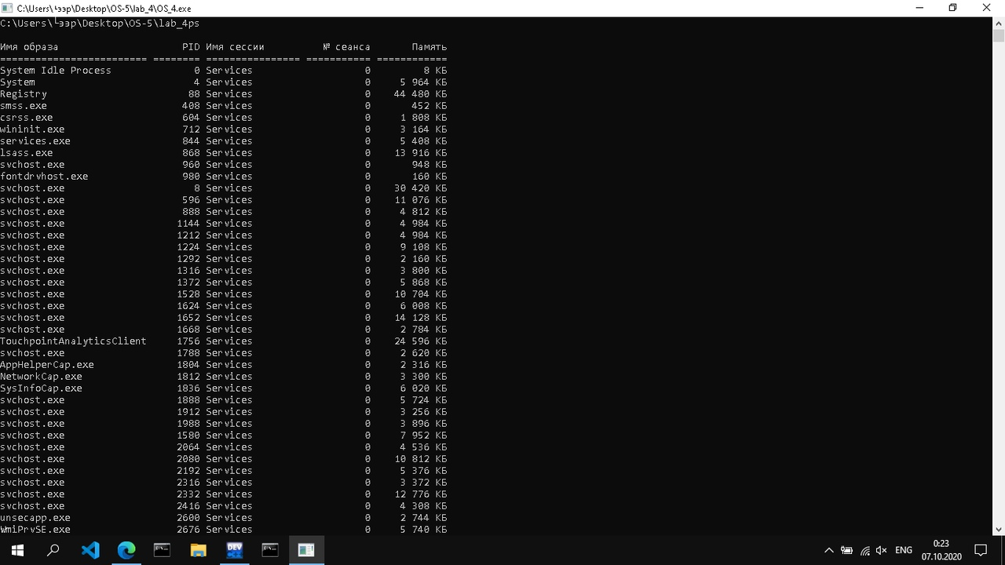

Рис.1 «Результат работы программы OS_4.c при вводе команды ps»

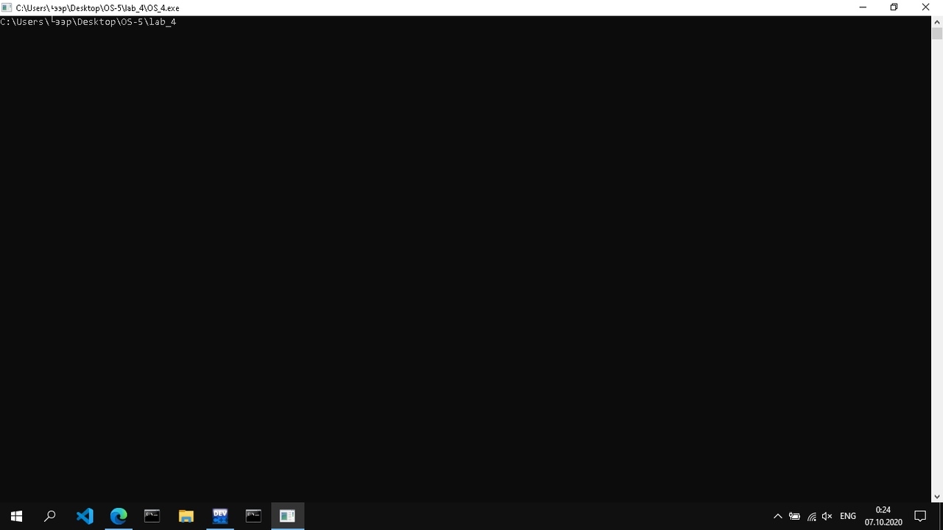

Рис.2 «Результат работы программы OS_4.c при вводе команды clear»

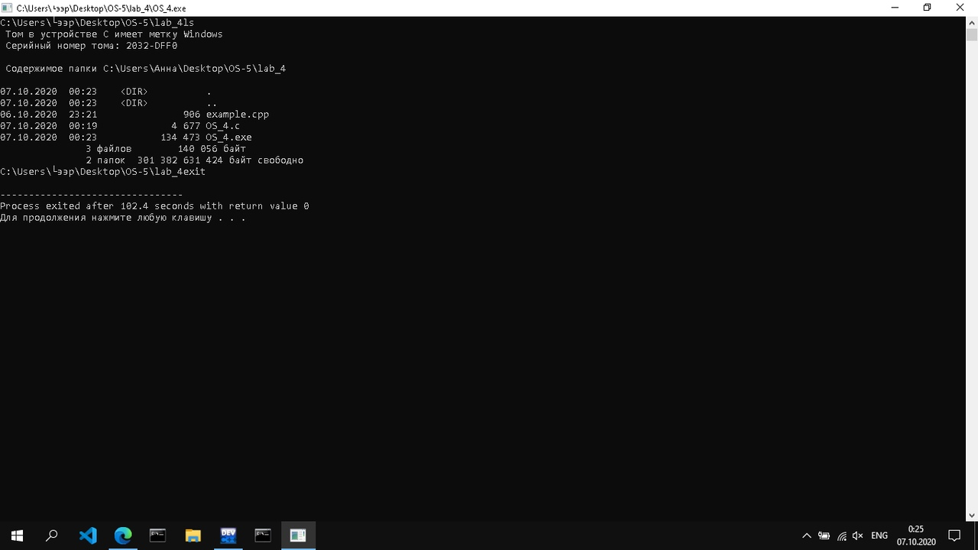

Рис.3 «Результат работы программы OS_4.c при поочередном вводе ls и exit , соотетственно»

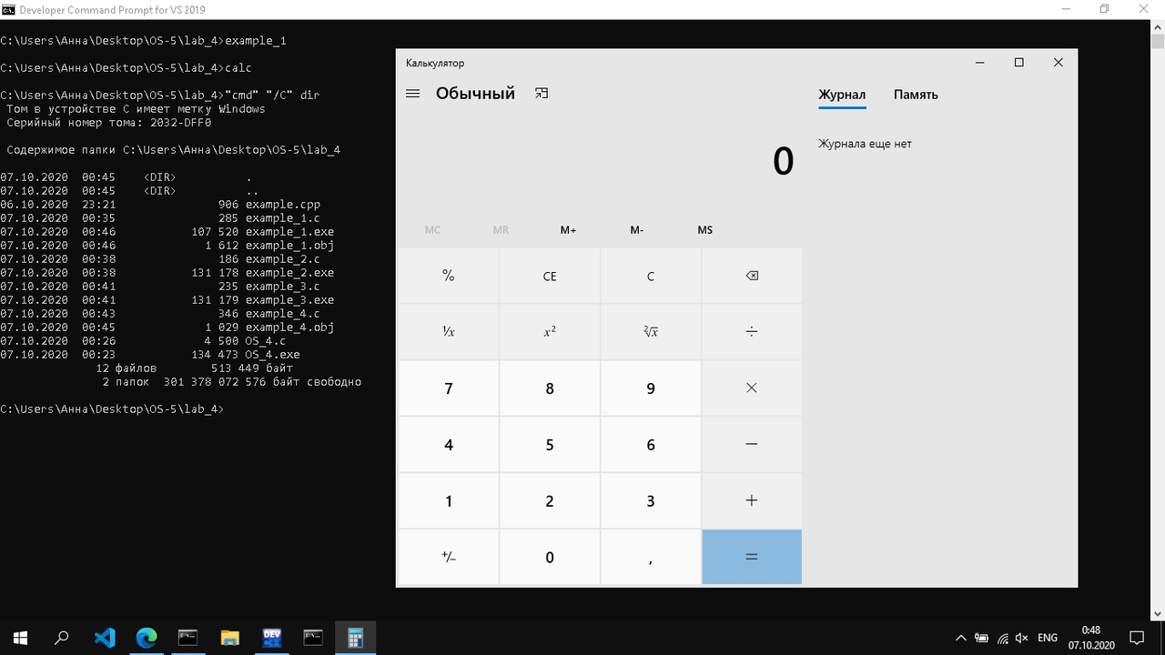

Рис.4 «Результат выполнения тестовой программы example_1.c из лекции»

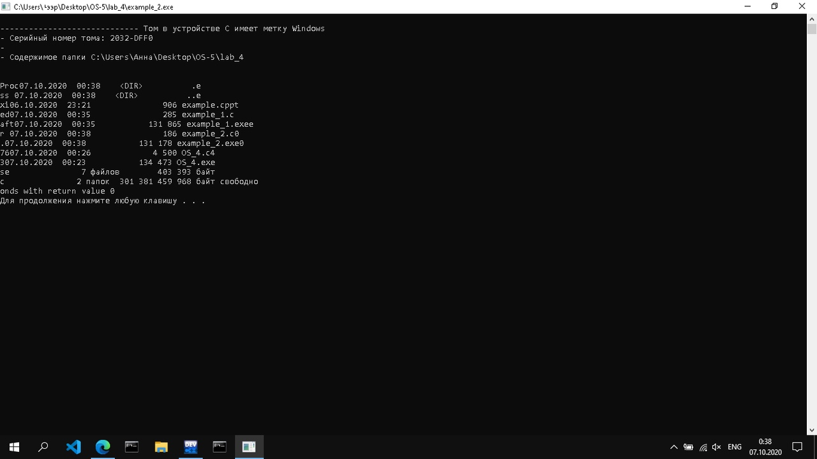

Рис.5 «Результат выполнения тестовой программы example_2.c из лекции»

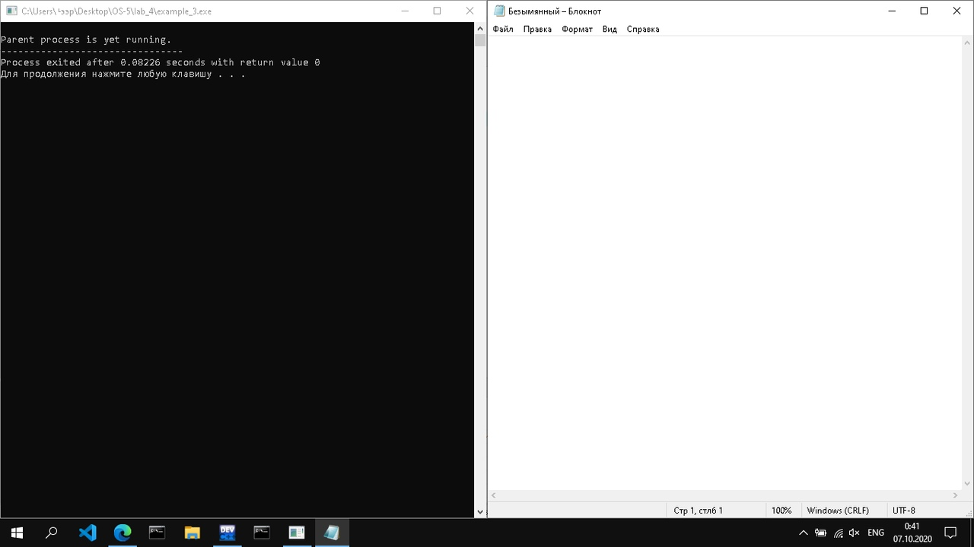

Рис.6 «Результат выполнения тестовой программы example_3.c из лекции »

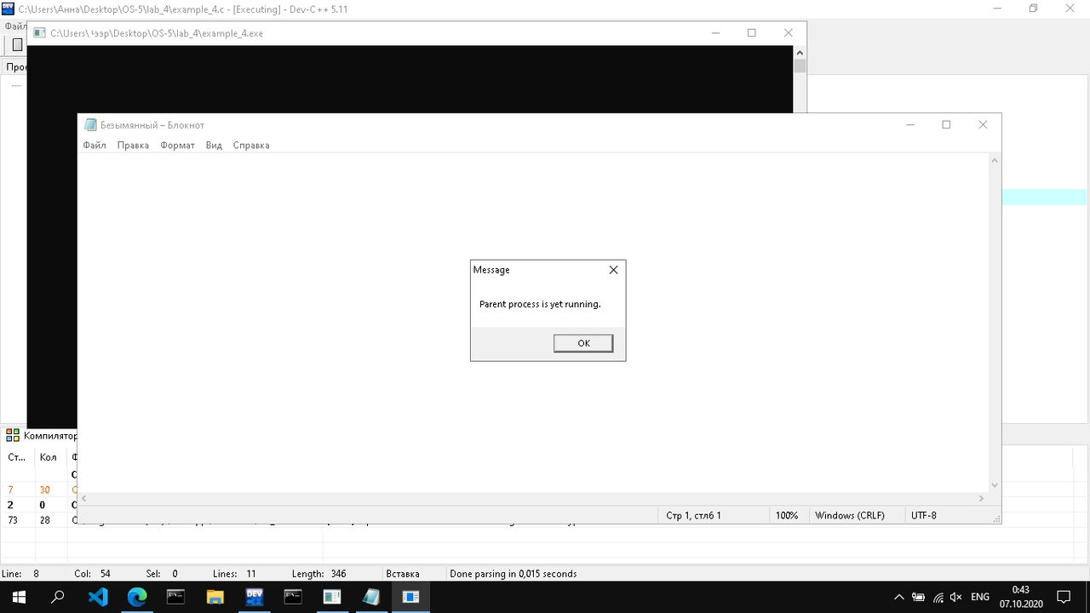

Рис.7 «Результат выполнения тестовой программы example_4.c из лекции »

Вывод:

Ознакомился с созданием процессов с помощью POSIX API в Linux и Windows.
Разработал оболочку для выполнения (некоторых) команд командной строки Windows , используя в качестве синонимов названия команд GNU/bash (ps,ls,clear,exit).

